Самостоятельная работа 5.

Операторы цикла. Операторы перехода.

**Задание 1**

* 1. Поставленная задача

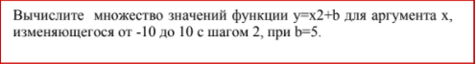

* 1. Математическая модель
 $$y=x^{2}+5;x∈[-10;10]$$

 2. Список идентификаторов

|  |  |  |
| --- | --- | --- |
| Название | Тип | Смысл |
| x | Int | Функция |
| y | Int | Аргумент |
| b | Int | Переменная b |

* 1. Программа

#include<stdio.h>

#include <math.h>

int main()

{

int x, y, b=5;

for (x=-10;x<=10;x+=2)

printf("x=%d y=%d\n",x,y=pow(x,2)+b);

}

* 1. Полученные результаты

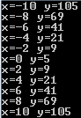

**Задание 2**

* 1. Поставленная задача

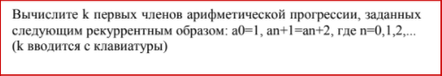

(Не совсем понял, что написано, решил, что каждый последующий член прогрессии, меньше предыдущего на единицу)

* 1. Математическая модель
 $$a_{n-1}+1=a_{n}+2$$

 2. Список идентификаторов

|  |  |  |
| --- | --- | --- |
| Название | Тип | Смысл |
| n | Int | Параметр цикла |
| k | Int | Количество необходимых членов прогрессии/Количество итераций цикла |
| a | Int | Вычисляемое выражение |

* 1. Программа

#include<stdio.h>

int main()

{

int n, k, a;

scanf("%d",&k);

for (n=0;n<k;n++)

printf("a%d=%d\n",n,a=1-n);

}

* 1. Полученные результаты



**Задание 3**

* 1. Поставленная задача

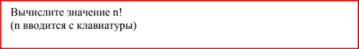

* 1. Математическая модель

n!=1*2*…*n

* 1. Список идентификаторов

|  |  |  |
| --- | --- | --- |
| Название | Тип | Смысл |
| a | Int | Параметр цикла |
| n | Int | Предел факториала |
| k | Int | Вычисление факториала |

* 1. Программа

#include<stdio.h>

int main()

{

int n, k=1, a;

scanf("%d",&n);

for (a=1;a<n;a++)

k=k*a;

printf("n!=%d\n",k);

}

* 1. Полученные результаты



**Задание 4**

* 1. Поставленная задача

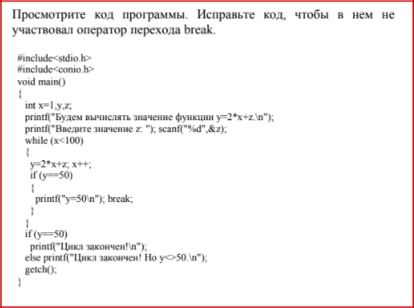

* 1. Математическая модель

y=2*x+z

* 1. Список идентификаторов

|  |  |  |
| --- | --- | --- |
| Название | Тип | Смысл |
| x | Int | Переменная x |
| y | Int | Функция y |
| z | Int | Число z |

* 1. Программа

#include<stdio.h>

#include<conio.h>

int main()

{

int x=1,y,z;

printf("Будем вычислять значение функции y=2*x+z.\n");

printf("Введите значение z: "); scanf("%d",&z);

**while (y<50)**

{

y=2*x+z; x++;

}

if (y==50)

printf("Цикл закончен! y=50\n");

else printf("Цикл закончен! Но y<>50.\n");

getch();

}

* 1. Полученные результаты



**Задание 5**

* 1. Поставленная задача

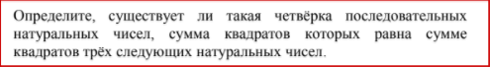

* 1. Математическая модель

a*a+(a+1)*(a+1)+(a+2)*(a+2)+(a+3)*(a+3)==(a+4)*(a+4)+(a+5)*(a+5)+(a+6)*(a+6)

* 1. Список идентификаторов

|  |  |  |
| --- | --- | --- |
| Название | Тип | Смысл |
| a | Int | Числа\о |

* 1. Программа

#include<stdio.h>

int main()

{

int a;

while(a<1000)

{

if (a*a+(a+1)*(a+1)+(a+2)*(a+2)+(a+3)*(a+3)==(a+4)*(a+4)+(a+5)*(a+5)+(a+6)*(a+6))

printf("%d, %d, %d, %d\n",a,a+1,a+2,a+3);

a=a+1;

}

printf("Cikl zakonchen!");

}

* 1. Полученные результаты



**Задание 6**

* 1. Поставленная задача

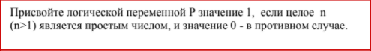

* 1. Математическая модель
  2. Список идентификаторов

|  |  |  |
| --- | --- | --- |
| Название | Тип | Смысл |
|  |  |  |
|  |  |  |
|  |  |  |

* 1. Программа
  2. Полученные результаты

**Задание 7**

* 1. Поставленная задача

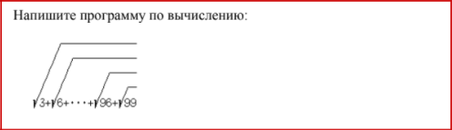

* 1. Математическая модель
  2. Список идентификаторов

|  |  |  |
| --- | --- | --- |
| Название | Тип | Смысл |
|  |  |  |
|  |  |  |
|  |  |  |

* 1. Программа
  2. Полученные результаты

**Задание 8**

* 1. Поставленная задача



* 1. Математическая модель



* 1. Список идентификаторов

|  |  |  |
| --- | --- | --- |
| Название | Тип | Смысл |
| m | Int | Заданное число |
| k | Int | Параметр цикла/число Фибоначчи, большее заданного |
| a | Int | Переменная для вычисления числа |
| b | Int | Переменная для вычисления числа |

* 1. Программа

#include<stdio.h>

int main()

{

int m, k, a=1, b=1;

scanf("%d",&m);

for (k=1;k<=m;)

{

k=a+b;

b=a;

a=k;

}

printf("F=%d\n",k);

}

* 1. Полученные результаты



**Задание 9**

* 1. Поставленная задача

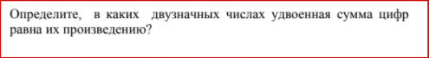

* 1. Математическая модель

(k%10)*(k/10)==2*((k%10)+(k/10))

* 1. Список идентификаторов

|  |  |  |
| --- | --- | --- |
| Название | Тип | Смысл |
| k | Int | Параметр цикла/исследуемое число |

* 1. Программа

#include<stdio.h>

int main()

{

int k;

for (k=10;k<99;k++)

{

if (((k/10)*(k%10))==(2*(k/10+k%10)))

printf("%d\n",k);

}

printf("Cikl zakonchen!");

}

* 1. Полученные результаты



**Задание 10**

* 1. Поставленная задача

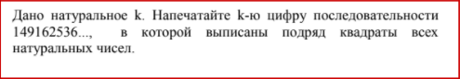

* 1. Математическая модель
  2. Список идентификаторов

|  |  |  |
| --- | --- | --- |
| Название | Тип | Смысл |
|  |  |  |
|  |  |  |
|  |  |  |

* 1. Программа
  2. Полученные результаты